ОБҐРУНТУВАННЯ
технічних та якісних характеристик закупівлі: шкільні меблі, розміру бюджетного призначення та очікуваної вартості предмета закупівлі
(оприлюднюється на виконання постанови КМУ № 710 від 11.10.2016 «Про ефективне використання державних коштів» (зі змінами))

Найменування, місцезнаходження та ідентифікаційний код замовника в Єдиному державному реєстрі юридичних осіб, фізичних осіб — підприємців та громадських формувань: Відділ освіти Тростянецької міської ради Сумської області, вул. Вознесенська 53 в, м. Тростянець, Сумська область, 42000, ЄДРПОУ 35157487.
Категорія замовника згідно ст. 2 закону України “Про публічні закупівлі” – юридичні особи, які забезпечують потреби держави або територіальної громади.
Назва предмета закупівлі із зазначенням коду за Єдиним закупівельним словником (у разі поділу на лоти такі відомості повинні зазначатися стосовно кожного лота) та назви відповідних класифікаторів предмета закупівлі й частин предмета закупівлі (лотів) (за наявності): ДК 021:2015: 39160000-1 Шкільні меблі (Столи учнівські, стільці учнівські)

Вид та ідентифікатор процедури закупівлі: Відкриті торги з особливостями, за № у ЦБД UA-2023-07-28-002036-a
Очікувана вартість закупівлі та бюджетне призначення: очікувана вартість складає 218 400,00 грн. (двісті вісімнадцять тисяч чотириста гривень 00 коп.), - дані кошти являються коштами благодійного фонду.
Обґрунтування очікуваної вартості предмета закупівлі: очікувана вартість чітко визначена в угоді про партнерство «1/2023 від 18 липня 2023 року з благодійним фондом «Єнкора» (Польща), а також чітко визначена кількість комплектів шкільних меблів – 60 комплектів.

Враховуючи зазначене, замовник прийняв рішення стосовно застосування таких технічних та якісних характеристик предмета закупівлі:

Технічні та якісні характеристики до предмету закупівлі
ДК 021:2015 – 39160000-1 Шкільні меблі (Столи учнівські, стільці учнівські)

Стільці та парти (комплект)  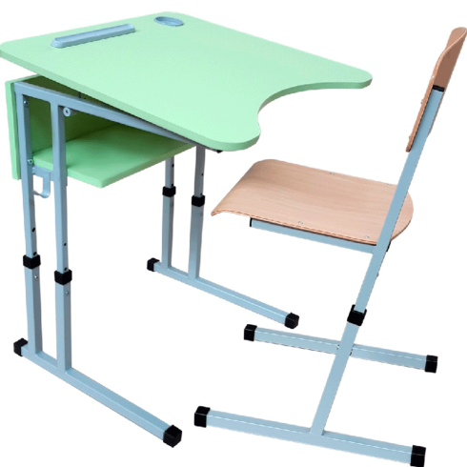  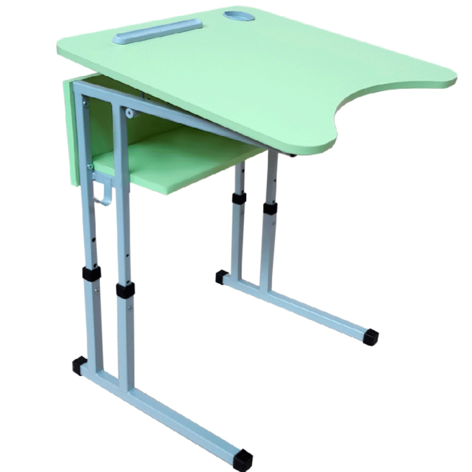  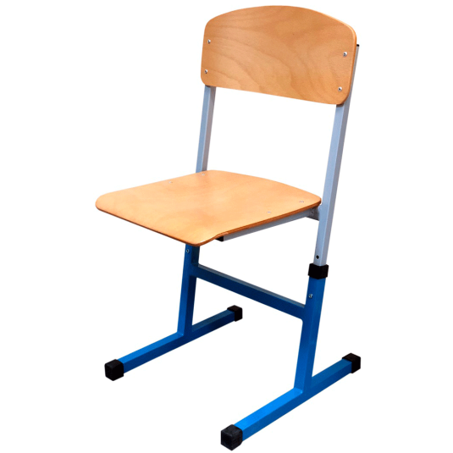 | Стіл учнівський призначений для обладнання учбових приміщень навчальних закладів, відповідає:  - стандартам ДСТУ ГОСТ 22046:2004;  - стандартам ДСТУ EN 1729-2:2004  та ТУ, що вимагає Закон України «Про безпечність нехарчової продукції»  Стіл учнівський одномісний з полицею, з регулюванням висоти, ростова група: 4-6, стіл складається з деревинних та металевих частин. Габаритні розміри: 600х575х580-760мм з кроком регулювання висоти 60 мм. Стільниця містить виріз з боку учня ергономічної форми та отвір для стакану, пенал для канцелярського приладдя. Стіл може регулюватися по висоті, повинно бути регулювання кута нахилу стільниці від 7ᵒ до 16ᵒ, та горизонтальне положення стільниці, кути стільниці повинні бути зашліфовані або заовалені R=10-30 мм. Металеві частини виробу являють собою каркасну основу. Каркас виготовлений зі сталевої квадратної труби 20*20 та 25*25 товщиною не менше 1,2 мм . Фарбування здійснене порошковою полімерною фарбою стійкою до подряпин. Регулювання висоти столу здійснюється за допомогою гвинтів. На торцях каркасу закріплені платикові заглушки, які запобігають травмуванню учнів та пошкодженню підлоги. На боковій частині каркасу закріплений міцний гачок.
 | Стілець Т-подібний регулюємий по висоті, ростова група: 4-6, каркас виготовлений зі сталевої квадратної труби 20*20 та 25*25 товщиною не менше 1,2 мм. Фарбування здійснене порошковою полімерною фарбою, стійкою до подряпин. Сидіння та спинка виготовлені з гнуто-клеєної фанери (товщиною 7-9мм). Розмір сидіння 380*380 мм. Кути сидіння і спинки та передня крайка сидіння мають радіус заокруглення для запобігання травмування. Спинка та сидіння до каркасу кріпляться заклепками що унеможливлює розбирання стільця підручними засобами. Регулювання висоти стільця здійснюється за допомогою гвинтів на торцях каркасу закріплені пластикові заглушки, які запобігають травмуванню учнів та пошкодженню підлоги.

1.Усі витрати, пов’язані з усуненням недоліків товару неналежної якості несе Продавець.
2. Упаковка, в якій відвантажується товар, має відповідати встановленим стандартам або технічним умовам і забезпечувати, при належному поводженні з вантажем, зберігання товару під час транспортування та збереження товару до початку його складання.
3.Учасник гарантує, що товар є новим, не перебував в експлуатації, не перебуває в заставі або під арештом, вільний від претензії третіх осіб.
4.Транспортні витрати, вантажно-розвантажувальні послуги та монтажні роботи здійснюються за рахунок постачальника. Вказані послуги окремо не сплачуються та включаються учасником до загальної вартості товару.
Учасник повинен надати в електронному вигляді (сканованому в форматі pdf) в складі своєї пропозиції наступні документи:
1.Повна копія висновку державної санітарно-епідеміологічної експертизи на відповідність меблів вимогам діючого санітарного законодавства та копія додатку до цього висновку на відповідність меблів для закладів освіти, що постачаються, вимогам діючого санітарного законодавства діючим в Україні державним нормам та стандартам зокрема ДСТУ ГОСТ 22046:2004.
2.Повна копія сертифікату відповідності, що виданий органом з сертифікації, яким підтверджується відповідність Товару, що пропонується учасником, діючим в Україні державним нормам та стандартам, зокрема ДСТУ ГОСТ 22046:2004.
3.Копію гігієнічного висновку державної санітарно-гігієнічної експертизи на відповідність матеріалів (ДСП, фурнітура, труба, крайки, клеї, фарба, лак, тощо), з яких виготовляються меблі, вимогам діючого санітарного законодавства.
4.Повна копія звіту санітарно-гігієнічної оцінки результатів лабораторних досліджень проб, виданого акредитованою НААУ лабораторією на відповідність меблів безпеці для здоров’я людини, а саме вимогам ДСаНПіН «Полімерні та полімервмістні матеріали, вироби і конструкції, що застосовуються у будівництві та виробництві меблів. Гігієнічні вимоги.» затверджені наказом МОЗ України від 29.12.2012 р. №1139.
5.Оригінал або копія дійсного на момент подачі тендерної пропозиції сертифікату на вміст радіоактивних речовин у меблях, виданий сертифікованою радіологічною лабораторією, яка відповідає системі вимірювання вимог ДСТУ ISO 10012 :2005.
6.Учасник надає копію сертифікату ДСТУ EN ISO 9001:2015 «Система управління якістю. Вимоги» (EN ISO 9001:2015, IDT; ISO 9001:2015, IDT), на систему управління якістю, щодо виробництва меблів, у тому числі на металевому каркасі, для закладів освіти, виданого на учасника, якщо він є виробником, чи на виробника товару, що буде поставлятись у випадку якщо учасник не є виробником передбаченого товару. Сертифікат повинен бути чинний на час дії договору. В сертифікаті обов'язково має бути посвідчено відповідність системи управління якості при виробництві меблів для закладів освіти.
7. Учасник надає копію сертифікату ДСТУ ISO 14001:2015 (ISO 14001:2015, IDT) «Системи екологічного управління», в якому зазначається, що системи екологічного керування при виробництві меблів у тому числі на металевому каркасі для закладів освіти відповідають чинним в Україні вимогам. Виданого на учасника, якщо він є виробником, чи на виробника товару, що буде поставляться, у випадку якщо учасник не є виробником передбаченого товару. Сертифікат повинен бути чинний на час дії договору. В сертифікаті обов'язково має бути посвідчено відповідність систем екологічного керування при виробництві меблів саме для закладів освіти.
8. Учасник надає копію сертифікату відповідності на меблі та всі додатки до нього, виданого на учасника, якщо він є виробником, чи на виробника товару, що буде поставляться, у випадку якщо учасник не є виробником передбаченого товару. Сертифікат повинен бути чинним на строк дії договору та виданий акредитованим органом з сертифікації/оцінки відповідності. Інформація про атестат акредитації органу з сертифікації/оцінки відповідності має бути внесена до Сертифікату відповідності, який подається.
9. Меблі мають бути виготовлені відповідно до ДСТУ ГОСТ 22046:2004 «Меблі для навчальних закладів»; ДСТУ ГОСТ 16371:2016 «Меблі, загальні технічні умови» У підтвердження учасник надає Висновок державної санітарно-епідеміологічної експертизи, чинний до закінчення дії договору поставки товару, та в якому має бути визначено сферу застосування меблів - оснащення приміщень закладів освіти.
10. Учасник має надати протокол досліджень меблевої ПВХ кромки на вміст радіонуклідів виданий лабораторією радіаційного контролю.
11. Оригінал або копія дійсного на момент подачі тендерної пропозиції сертифікату на вміст радіоактивних речовин у меблях, виданий сертифікованою радіологічною лабораторією, яка відповідає системі вимірювання вимог ДСТУ ІSO 10012-:2005.
Документи, отримані Учасником у сторонніх організацій, мають бути дійсними на час проведення закупівлі.

У разі, якщо учасник не може з якихось причин надати документи відповідно до умов цієї документації, до складу пропозиції входять пояснення щодо ненадання з посиланням на норми чинного законодавства.

Примітка: всі посилання на конкретну марку, виробника, фірму, патент, конструкцію або тип предмета закупівлі, джерело його походження або виробника, слід читати з виразом «або еквівалент» , але не з гіршими технічними характеристиками.

